**DECLARAÇÃO DE RESIDÊNCIA**

**Na falta de documentos próprios, aptos a comprovarem minha residência e domicílio, eu, <NomeAssociado>, de nacionalidade brasileira, estado civil <EstadoCivil>, de profissão pescador, inscrito(a) no Cadastro de Pessoas Físicas (CPF) sob o nº <CPF>, portador da Carteira de Identidade (RG) nº <RG>, declaro ser residente e domiciliado no endereço <EnderecoCompleto>, município de <Municipio>, estado do Pará, CEP 68785-000.**

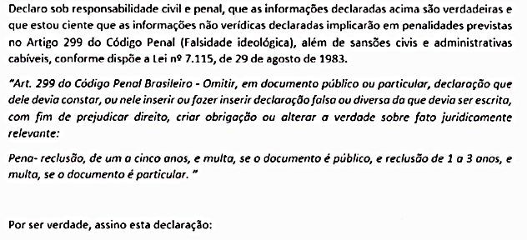

Colares, Pará, <DataCompleta>

Local de Data

_______________________________________________________

**<NomeAssociado>**

Pescador Profissional